|  |  |  |
| --- | --- | --- |
|  |  |  |
| МИНОБРНАУКИ РОССИИ | | |
| Федеральное государственное бюджетное образовательное учреждение  высшего образования  **«МИРЭА – Российский технологический университет»**  **РТУ МИРЭА** | | |
| Физико-технологический институт | | |
| Кафедра оптико-электронных приборов и систем | | |

Лабораторный практикум

кафедры оптико-электронные приборы и системы

по дисциплине «Физические основы лазерной техники»

специальность **12.05.01 «Электронные и оптико-электронные приборы и системы специального назначения»**

специализация**: «Оптико-электронные информационно-измерительные приборы и системы»**

2019 г.

**Лабораторная работа №1**

***ОПРЕДЕЛЕНИЕ КОНСТРУКТВНЫХ ПАРАМЕТРОВ ЛАЗЕРОВ***

***Целью*** работы является ознакомление с устройством и конструкцией лазера, основными конструктивными параметрами и методами их определения.

**Теоретическая часть**

ФИЗИЧЕСКИЕ ПРИНЦИПЫ РАБОТЫ ЛАЗЕРА

Физической основой работы лазера служит явление *вынужденного (индуцированного) излучения.* Суть явления состоит в том, что возбуждённый атом способен излучить фотон под действием другого фотона без его поглощения, если энергия последнего равняется разности энергий уровней атома до и после излучения. При этом излучённый фотон когерентен фотону, вызвавшему излучение (является его «точной копией»).

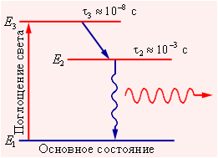

Рисунок 1 - Трехуровневая схема возбуждения генерации

Как известно, генерация света осуществляется с использованием либо теплового излучения, либо одного из видов люминесценции. Люминесценция – излучение, мощность которого превышает интенсивность теплового излучения при данной температуре и которое сохраняется в течении некоторого времени после окончания вызвавшего его возбуждения. В люминесцирующем веществе за счет энергии внешнего воздействия часть электронов с нижних равновесных уровней *Е1* переходит на более высокие уровни (*Е3*), а затем оказывается на нестабильном (метастабильном) уровне возбуждения *Е2* (рис.1). Возвращение электронов с уровня *Е2* на уровень *Е1* сопровождается испусканием фотонов с длиной волны определяемой соотношением:

 (1)

где *λ* - длины волны лазера, *Е1, Е2* – энергия уровней.

Если на люминесцирующую среду с возбужденными атомами действует световая волна с частотой, соответствующей резонансной частоте этих атомов (т.е. *Е2 – Е1*), то все атомы будут излучать почти одновременно, взаимосвязано, так что генерируемые фотоны неотличимы от тех, которые эту генерацию вызвали. Такое когерентное излучение называют вынужденным или индуцированным.

Одновременно с вынужденным излучением в люминесцирующем веществе идут процессы поглощения фотонов (переход *Е1→Е2*) и спонтанное излучение.

Одновременное действие этих процессов дает следующий эффект:

, (2)

где *N1* и *N2* – концентрация активных атомов на уровнях *Е1* и *Е2*;

*F* – плотность излучения.

*В,А* – коэффициенты Эйнштейна.

Если *N2 > N1*, то коэффициент перед *F* положителен и происходит усиление внешнего возбуждения за счет вынужденных переходов *Е1→Е2*. Создается инверсная населенность уровней *N2 > N1*, что приводит к усилению света, конструктивный элемент в котором может быть получено инверсное распределение частиц, называется активным элементом лазера. Процесс, с помощью которого достигается инверсия в активной среде, называется накачкой, а физическая система, обеспечивающая этот процесс называется системой накачки.

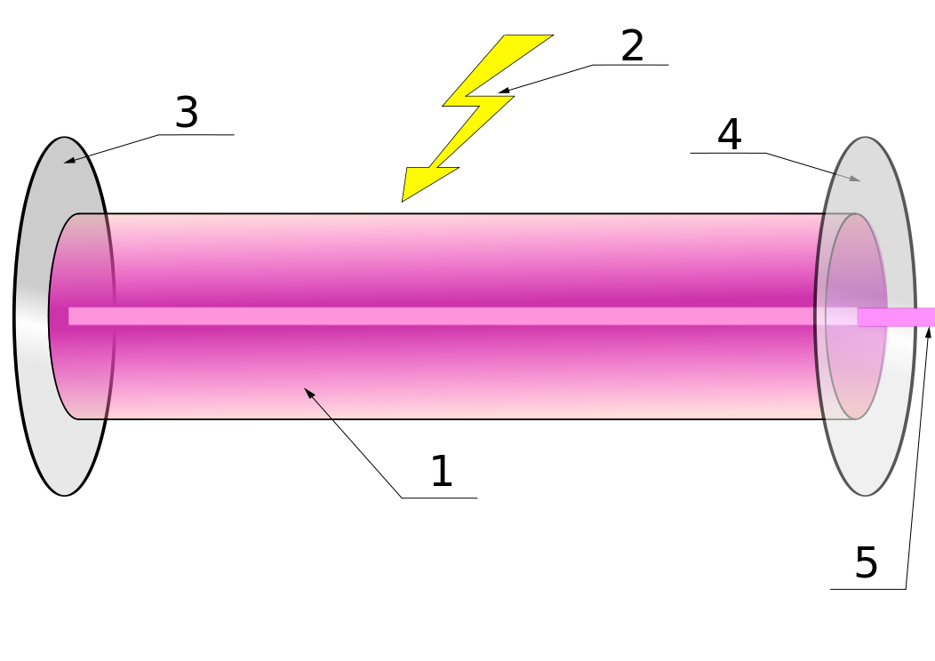

1 - активный элемент; 2 - накачка активного элемента; 3, 4 - резонатор; 5 - луч лазера

Рисунок 2 - Принципиальная схема лазера

Для создания процесса генерации необходима система положительной обратной связи, которая в лазере образуется с помощью зеркал между которыми располагаются активные элементы. Систему из двух зеркал называют оптическим резонатором. Резонатор вместе с активным элементом и системой накачки являются основными узлами лазера.(рис. 2). Для вывода излучения зеркала резонатора изготовляют полупрозрачными.

**Конструкция лазера**

В настоящее время существуют различные типы лазеров. В зависимости от того, в каком состоянии находится активная среда, лазеры делятся на газовые, твердотельные, полупроводниковые, жидкостные и т.д.

В газовых лазерах в качестве активных средств используются газы азот, смесь гелия и неона, аргон, смесь углекислого газа, азота и гелия, криптон, гелий с парами кадмия.

Конструкция газоразрядной трубки и излучателя газового лазера приведены на рис.1.3. и 1.4.

. 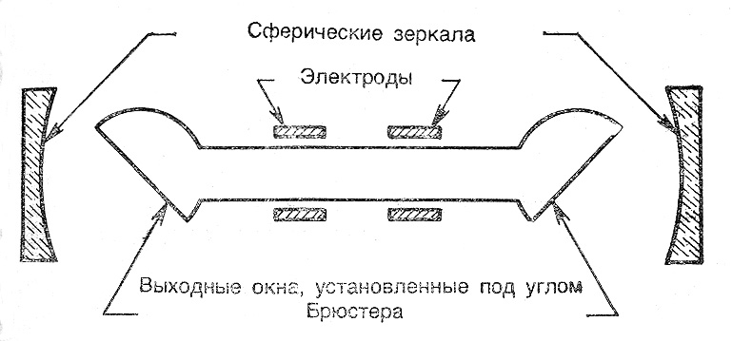.

Рисунок 3 - Схема излучающей головки газового лазера с внешними зеркалами

Активный элемент (рис. 3) представляет собой газоразрядную трубку, наполненную смесью газов гелия (Не) и неона (Ne). Газоразрядная трубка выполнена коаксиальной конструкцией, в которой разрядный капилляр, катод и внешняя оболочка выполнены соосно.

Оптический резонатор образован двумя сферическими зеркалами (полупрозрачным и «глухим»), которые могут юстироваться относительно оптической оси активного элемента в двух взаимно-перпендикулярных направлениях.

В газовых лазерах (рис. 4) активный элемент помещен в специальную разрядную трубку 6, заполненную рабочей смесью газов (гелий с неоном, смесь углекислого газа и т.д.). Резонатор представляет собой систему из двух зеркал 2. Зеркала резонаторов чаще всего закреплены в массивных головках 10, соединенных между собой стержнями 8 из материала с небольшим коэффициентом линейного расширения, и расположены по обеим сторонам трубки. В этих головках имеются винты 11, с помощью которых производится юстировка резонатора, т.е. выставка зеркал в определенное положение относительно друг друга.

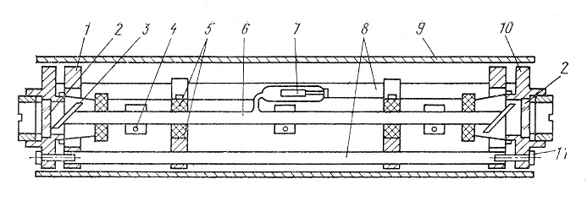

1-фланец; 2-зеркало резонатора; 3-окно; 4-внешние кольцевые электроды;

5-центрирующее устройство; 6-газоразрядная трубка; 7-газопоглощатель; 8-стягивающие стержни; 9-кожух; 10-флпнец для крепления зеркала; 11-юстировочный винт.

Рисунок 4 - Конструкция оптической части газового лазера

***Параметры оптических резонаторов,***

***определяющие свойства излучения лазеров***

Параметры резонаторов и уровень накачки влияют на пространственные свойства излучения и излучаемую мощность. Основные параметры резонаторы показаны на рис. 5. Такими параметрами являются расстояние между отражающими поверхностями (зеркалами) резонатора ***L***, длина активного элемента ***l***, радиусы кривизны отражающих поверхностей ***r1*** и ***r2***, расстояние между торцами активного элемента и зеркалами резонатора ***l1***и***l2*** , показатель преломления активной среды ***n***, форма и размер апертурной диафрагмы ***2а***.



Рисунок 5 - Основные параметры резонатора

Конфигурацию резонатора задают двумя обобщенными параметрами:

 (3)

Таким образом определяются параметры лазера, если активная среда заполняет полностью резонатор. Если активная среда заполняет резонатор не полностью (как на рис. 5), то

 (4)

 (5)

Характеристики резонатора определяются конфокальным параметром (расстояние от центра перетяжки до точки на оптической оси, где площадь сечения лазерного пучка в 2 раза больше площади перетяжки), который для пустого резонатора (*n = 1*) можно определить по следующей формуле:

 (6)

Энергия излучения лазера с резонатором, образованным двумя сферическими или плоским и сферическим зеркалами, распространяется в свободном пространстве по криволинейным лучам (гиперболам). Эти лучи совпадают с нормалями к волновому фронту, который вблизи оси представляет собой сферу. Пучок имеет минимальный поперечный размер (перетяжку) в некотором сечении, где фронт волны плоский. По мере удаления от этой плоскости размеры пучка увеличиваются. Положение перетяжки относительно зеркал резонатора определяется следующим образом:

; ; (7)

Для одномодовых лазеров распределение плотности потока излучения описывается выражением:

, (8)

где *Fo* - максимальная плотность потока;

*W* – расстояние от оси пучка до точки , где плотность потока *M* падает в *l2* раз,

*r* – текущий радиус пучка.

Как видно из приведенного выражения, плотность потока интенсивно изменяется по закону Гаусса. Размер пятна в плоскости перетяжки равен:

 (9)

Для основной моды расходимость пучка:

 (10)

Величина *θ0* есть расходимость пучка в одну сторону от оси по уровню степени в *l2* раз от максимального значения. Таким образом, параметры излучения лазера – размер пятна и расходимость луча зависят от конфокального параметра, который в свою очередь зависит от конструктивных параметров резонатора – радиусов зеркал и расстояния между зеркалами. Определив размер пятна или расходимость пучка, можно найти конфокальный параметр лазера, зная который, можно выбрать радиусы зеркал резонатора.

Определение диаметра пучка производится с помощью сканирования пучка щелевой диаграммой, за которой установлен приемник излучения.

***Экспериментальная часть***



Рисунок 6 - Схема эксперимента

1. На оптической скамье собрать схему эксперимента (рис. 6).

2. Диафрагму и фотоприемник установить непосредственно за лазером.

3. Ширину диафрагмы установить равной нулю, при этом на фотоприемник луч от лазера не должен попадать и ток миллиамперметра должен быть равен нулю (без учета внешней засветки).

4. Открывать диафрагму с шагом 0,2 мм, каждый раз замеряя показания миллиамперметра. Измерения производить до тех пор, пока не перестанут изменяться показатели миллиамперметра.

5. Построить зависимость

,

где *I* и *Imax* - текущее и максимальное значение тока миллиамперметра;

*x* – ширина щели.

6. Определить диаметр пучка лазера на уровне *0,9 I/Imax*.

7. Отодвинуть от лазера диафрагму на всю длину оптической скамьи. Замерить это расстояние *Z*. Произвести измерение диаметра пучка лазера, согласно пп. 3, 4.

***Расчетная часть***

1. Определить конфокальный параметр лазера *RЭ* из формулы:

, (11)

где *W0* – радиус пучка лазера, определяемого непосредственно за лазером.

1. Определить расходимость пучка лазера по формуле:

 (12)

где *Wz* – радиус пучка на расстоянии *Z* от лазера.

1. Сравнить полученное значение *θ* с рассчитываемым по формуле (10).
2. Зная *RЭ*  и определяя длину *L* резонатора лазера с помощью линейки, определить радиусы зеркал лазера, пользуясь формулой (3).

Определение *g1* и *g2* производить по указанию преподавателя.

***Вопросы для самопроверки***

1. Что такое люминесценция и вынужденное излучение?
2. Каков физический принцип работы лазера?
3. Что такое активный элемент, система накачки и резонатор?
4. Как конструктивно выполнен активный элемент газового лазера?
5. Из каких основных частей состоит конструкция излучателя газового лазера?
6. Для чего нужна юстировочная головка лазера?
7. От каких конструктивных параметров лазера зависит его конфокальный параметр?
8. Как зависит диаметр пятна в плоскости перетяжки и расходимость пучка от конфокального параметра лазера?
9. Что такое перетяжка и расходимость лазера?
10. Как зависит диаметр пучка от расстояния до плоскости перетяжки?

***Литература***

Ю.М. Климков. Основы расчета оптико-электронных приборов с лазерами. М., Сов. Радио, 1978, стр. 20-42.

**Комплект приборов**

Лазер ЛГ-72, фотоприемник, регулируемая щелевая диафрагма.

**Лабораторная работа №2**

***ИССЛЕДОВАНИЕ ЭЛЕМЕНТОВ ПРЕОБРАЗОВАНИЯ***

***И ОСЛАБЛЕНИЯ ЛАЗЕРНОГО ПУЧКА***

**Целью** работы является ознакомление с элементами преобразования и ослабления лазерного пучка, которые широко используются в различных оптико-электронных приборах.

**Теоретическая часть**

Расширение и фильтрация лазерного пучка

В различных оптико-электронных приборах (например, интерферометрах) используют как правило расширенный лазерный пучок коллимированный или расходящийся. Для расчета параметров пучка и оптических компонентов рассмотрим преобразование лазерного пучка идеальной тонкой линзой (рис. 1). На рисунке обозначено: *2W0* и *2W′0* – перетяжка лазера и перетяжка пучка, преобразованного линзой, *d, d′* - расстояние от перетяжек до главной плоскости линзы.

Положим, что волновой фронт имеет радиус кривизны *R*. Этому фронту соответствует воображаемый гомоцентрический пучок, центр которого расположен на расстоянии *S* от линзы *(R) = S*. Т.е. лазер представляет точечный источник. После линзы получается сферический фронт радиуса *|R′| = |S′|* с центром на расстоянии *S*. По формуле Гаусса:

, (1)

где *R, R′* - радиусы сферических фронтов,

*f ʹ* – фокусное расстояние линзы.

Преобразованный пучок можно характеризовать новым конфокальным параметром *Rэ'* и расстоянием *d′* от линзы до новой перетяжки. Для этого найдем *R* и *W* в плоскости линзы при *Z = d*.

 (2)

 (3)

где *ε = 2Z / Rэ; Rэ* – конфокальный параметр линзы.

Затем из (1) определяем *R′*. Исключая *Z* из (3) получим:

;  (4)

Подставляя в (4) полученные значения *R′* и *ω′* получим:

 (5)

 (6)

Окончательно

 (7)

Соотношения (5) и (7) основные для расчета оптических систем с лазерами. Можно показать, что параметры оптической системы изменяется по сравнению с не лазерными системами. Линейное (поперечное) увеличение

 или  (8)

 (9)

В оптике обычной *B = f′/x*, тогда

 (10)

или

 (11)

Угловое увеличение

 или  (12)

 (13)

 (14)

Выражения (11) и (13) можно использовать для расчета размера перетяжки и расходимости пучка лазера после оптической системы.

Преобразование пучка двухкомпонентной

оптической системой

Для преобразования пучка лазера в пучок с малой расходимостью используются как правило двухкомпонентные оптические системы.

Расходимость пучка лазера равна:

 (15)

где *W0* – размер перетяжки;

*λ* - длина волны лазера.

Из выражения (15) видно, что для уменьшения расходимости нужно увеличивать конфокальный параметр R9 или размер перетяжки. Это условие можно обеспечить в двухкомпонентной оптической системе (рис.2). Конфокальный параметр двухкомпонентной оптической системы можно определить следующим образом:

 (16)

или ,

*Rэ1*– конфокальный параметр первой линзы.

Угловое увеличение:

 (17)

Если плоскость перетяжки после первого компонента совместить с передней фокальной плоскостью второго компонента, т.е. *Δ = 0*, то

 (18)

обычно *RЭ1>>x1*, тогда

 (19)

преобразуя выражение (16) при *Δ = 0* и *x2 = 0*,получим:

 (20)

Подставляя значения в (15) получим:

 (21)

Из (21) видно, что в результате применения телескопической системы расходимость пучка существенно уменьшается.

Фильтрация лазерного пучка

В идеальном случае распределение интенсивности в лазерном пучке описывается функцией Гаусса:

, (22)

где  - полная выходная мощность лазера,

*r* – расстояния от центра до произвольной точки сечения пучка,

*W*- полуширина пучка.

Однако, в реальных устройствах распределение интенсивности искажается шумами. Для устранения шумов лазерный пучок фокусируется линзой и в фокальную точку помещается точечное отверстие (рис. 3). Высокочастотные пространственные частоты задерживаются отверстием. За отверстием распространяется сферический волновой фронт с чисто гауссовым распределением.

Для получения плоского волнового фронта добавляют вторую коллимирующую линзу. Определим диаметр точечного отверстия, необходимый для осуществления пространственной фильтрации.

Интенсивность пучка в фокальной плоскости первой линзы равна:

 (23)

где *W* - радиус пучка в передней фокальной плоскости первой линзы;

*f′1* - фокусное расстояние первой линзы;

*r2* – радиальное расстояние в плоскости отверстия.

Диаметр пучка в плоскости отверстия:

 (24)

диаметр отверстия выбирают в 1,4÷1,5 раза больше диаметра пучка в плоскости отверстия, т.е. *Dотв. ≈ (1,4÷1.5)·2W2* при этом отверстие будет задерживать пространственные частоты, превышающие:

 (25)

Получение равномерного распределения

освещения лазерного пучка.

Для этого используют положительную линзу, материал которой работает как поглощающий нейтральный фильтр. Изменение интенсивности происходит за счет изменения толщины линзы. Чтобы пучок был коллимированным, линзу нужно ставить как второй компонент квазителескопической оптической системы. Для плосковыпуклой линзы при *D/2R<<1*, где *D* – диаметр линзы, *R* – радиус кривизны сферической поверхности.

Коэффициент прозрачности:

 (26)

где  - прозрачность в центре линзы.

d0 – толщина линзы по оси;

α - коэффициент поглощения;

 ;

*r* - расстояние от центра линзы.

Интенсивность излучения после прохождения линзы:

, (27)

где .

Если *В = δ*, то *I′ = const* и интенсивность лазера . Отклонение от однородного распределения для линзы с относительными отверстиями 1/5-1%, 1/20 – 97%.

Ослабители интенсивности излучения

Требования к ослабителям: линейность работы, минимальное искажение пространственных и частотных параметров излучения, сохранение характеристик при длительном воздействии излучения, удобство эксплуатации. Существуют следующие методы ослабления интенсивности.

1. Отражение от передней поверхности полированной стеклянной пластинки.

Коэффициент отражения:

, (28)

, (29)

где *ρ11* и *ρ1* – коэффициент отражения для излучения поляризованного в параллельной плоскости падения и перпендикулярной плоскости падения;

*ε, ε′* - углы падения и отражения.

Коэффициент пропускания:

, (30)

, (31)

С помощью стеклянной пластинки можно ослабить излучение неполяризованное в 20-25 раз. Линейно поляризованный параллельный пучок можно ослабить почти полностью, если угол падения лучей на пластинку сделать близким к углу Брюстера.

2. Применение нейтральных фильтров. Коэффициент ослабления обратно пропорционален кратности светофильтра.

3. Применение линейных анализаторов для поляризованного света, в этом случае прошедший поток *Ф* определяется из выражения:

, (32)

где *ϕ* - угол между плоскостями поляризации луча и анализатора.

4. Отражение от диффузно рассеивающей поверхности:

, (33)

где *R* – расстояние от поверхности до приемной площадки;

*α* - угол между нормалью поверхности и направлением на приемную площадку;

*ρd* – коэффициент диффузного отражения;

*Φ0* – поток, падающий на поверхность.

Чем меньше *S* тем больше *R*, тем больше коэффициент ослабления.

1. Применение дифракционной решетки.

, (34)

где *m* – порядок интерференции;

*Im, I0* – интенсивности излучения в m и нулевом порядке интерференций соответственно.

**Экспериментальная часть**

1. Собрать на оптической скамье следующую схему эксперимента:

лазер

коллиматор

перемещаемая щель

фотоприемник

микроамперметр

Рисунок 1 - Схема измерения распределения интенсивности в лазерном пучке

2. Замерить с помощью линейки диаметр пучка до и после коллиматора. Рассчитать угловое увеличение:

,

где *dвх. dвых* – диаметры пучка до и после коллиматора.

3. Установить щель по центру пучка на выходе коллиматоры. Ширину щели установить с помощью микрометрической шкалы равной 0,1мм.

За щелью установить фотоприемник и перемещать его с помощью юстировочного столика с шагом 0,1мм.

Снять зависимость фототока от перемещения *I=f(x)*. Построить зависимость *I/Imax=f(x)* где *Imax* - максимальное значение тока.

Определить по графику диаметр пучка лазера *Dлаз* на уровне *0,1 I/Imax* . На этом же графике построить зависимость:



4. Рассчитать диаметр отверстия для фильтрации луча, если диаметр лазерного пучка , фокусное расстояние линзы *f′1=15мм*, длина волны *λ=0,5мкм*. Определить, какие пространственные частоты будут отфильтровываться.

5. Собрать схему эксперимента (рис. 2). В качестве ослабителей использовать нейтральный светофильтр, стеклянную пластинку, линейный анализатор.

Лазер

Ослабители луча

фотоприемник

микроамперметр

Юстировочный

столик

Рис. 4. Схема эксперимента

Рисунок 2 - Схема эксперимента

Измерить фототок до и после ослабления. При наличии линейного анализатора снять зависимость:

,

*ϕ* - угол поворота анализатора.

Определить во всех указанных случаях коэффициент ослабления:



где *Iвх, Iвых* – фототок до и после ослабителя.

**Вопросы для самопроверки**

1. Как определяется линейное и угловое увеличение в лазерных приборах?

2. Как изменяется расходимость лазера при наличии телескопической системы?

3. Как определяется конфокальный параметр и угловое увеличение телескопической системы?

4. Как распределяется интенсивность в лазерном пучке?

5. Как рассчитать диаметр отверстия для фильтрации луча?

6. Каким образом получить равномерное распределение освещения лазерного пучка?

7. Какие характеристики имеют ослабители лазерного излучения?

**Комплект приборов**

Лазер, коллиматор, юстировочный столик, щель, фотоприемник, микроамперметр, нейтральный светофильтр, стеклянная пластинка, линейный анализатор.

**Лабораторная работа №3**

***ИССЛЕДОВАНИЕ ЭЛЕКТРООПТИЧЕСКОГО МОДУЛЯТОРА СВЕТА***

**Целью** работы является ознакомление с принципом работы электрооптического модулятора света, с его характеристиками, конструкцией, экспериментальным исследованием основных его свойств.

Теоретическая часть

**Принцип работы модулятора**

Принцип действия исследуемого электрооптического модулятора основан на поперечном линейном электрооптическом эффекте, который проявляется в электрооптических кристаллах.

Распределение показателей преломления в кристалле по координатам *x, y, z* описывается оптической индикатрисой или эллипсоидом волновых нормалей, полуоси которого равны квадратному корню из главных диэлектрических проницаемостей и совпадают по направлению с главными диэлектрическими осями:

, (1)

где *εx, εy, εz*, диэлектрические проницаемости по осям *x, y, z.*

При наличии на кристалле электрического поля эллипсоид волновых нормалей деформируется и поворачивается. Для одноосных кристаллов, т.е. кристаллов, в которых можно выбрать два или более кристаллографических эквивалентных направления, лежащих в одной плоскости



уравнения эллипсоида можно представить в следующем виде:

 (2)

где *n0, ne* – показатели преломления для обыкновенной и необыкновенной волн;

*r41, r63* – тензорные коэффициенты.

Положим, что электрическое поле приложено вдоль оси *z*. При отсутствии электрического поля сечение оптической индикатрисы плоскостью *z = 0* является кругом. Электрическое поле деформирует круг с осями *OX′* и *OY′*, составляющими угол 45° с осями *OX* и *OY* (рис. 1).

45°

y

x

ny′

y′

x′

nx1′

Рис. 3.1. Влияние электрического поля на форму эллипсоида волновых нормалей

Рисунок 1 - Влияние электрического поля на форму эллипсоида волновых нормалей

Уравнение (2) имеет следующий вид:

, (3)

Переходим к системе координат, перевернутой вокруг оси X на 45°.

 (4)

Показатели преломления вдоль новых осей зависят от напряженности электрического поля Е:

 (5)

 (6)

Структурная схема электрооптического модулятора света представлена на рис. 2.

Входящий световой пучок поляризован под углом 45° к оси первого кристалла. При прохождении через первый кристалл *Y′* - компонента светового пучка претерпевает изменение фазы на величину:

, (7)

и *Z* – компонента на величину:

, (8)

где *Lk* – длина пути луча в кристалле.

При прохождении пучка через второй кристалл изменения компонент фазы равны:

;  (9)

Электрооптические кристаллы

Луч света

Полуволновая пластинка

анализатор

Lk

Lk

X′

Y′

Y′

X′

X′

Z

в

Uвх

поляризатор

Рис. 3.2. Структурная схема электрооптического модулятора (заштрихованы электроды)

Z

Рисунок 2 - Структурная схема ЭОМ

Полное изменение фазы компонент светового пучка, параллельных осям *Z* и *Y′* второго кристалла, равно:

, (10)

, (11)

Разность фаз между взаимноортогональными компонентами светового пучка:

, (12)

В отсутствии электрического поля *nx′ = ny′*и *ΔΦ = 0*. При воздействии электрического поля *Ez* появится изменение фазы. Подставляя в (12) значение *nx′* и *ny′* из (5) и (6) получим:

, (13)

где *Lk* и *b* – длина и толщина одного кристалла;

*Um* – приложенное к кристаллу амплитудное напряжение.

Поворот плоскости поляризации исходящего луча на 90° наблюдается при *ΔΦ=π*.

Принимая в (13) *ΔΦ=π*, получим:

 (14)

где  - полуволновое напряжение.

За вторым кристаллом (рис. 2) ставится анализатор света, реагирующий на изменение поляризации света. Интенсивность света на выходе анализатора будет равна:

, (15)

Из выражения (15) видно, что при изменении *ΔΦ* с помощью прикладываемого напряжения можно менять интенсивность света.

Модулятор может работать в оптико-электронных устройствах в различных режимах.

1.В режиме переключения света, когда подаваемое напряжение меняется скачком от нуля до *Uλ/2*. При этом интенсивность прошедшего через модулятор света меняется от минимального значения определяемого шумами модулятора, до максимального значения.

2.В линейном режиме и режиме удвоения частоты (рис. 3).

0.1

0.2

0.3

0.4

0.5

0.6

0.7

0.8

0.9

1

время

ωt

Uвых

Uвх

U/2

π/4

π/2

ε

ε

Uo=0





Рисунок 3

При отсутствии смещения частота на выходе модулятора равна удвоенной частоте, а при смещении частота равна частоте генератора сигнала.

**Основные характеристики модулятора**

***Глубина модуляции***

Положим, что без приложенного сигнала интенсивность света, прошедшего модулятор, равна *I0*. Если при приложении максимального сигнала к модулятору интенсивность света равна *Im*, то максимальная глубина модуляции:

 (16)

Для сигнала меньше максимального:

 (17)

***Удельная мощность***

Удельная мощность *p/Δf* – это потребляемая мощность, необходимая для получения глубины модуляции, которая эквивалентна модуляции интенсивности на 84% при единичной ширине полосы. Под шириной полосы понимают разность между двумя ближайшими частотами, при которых эквивалентная глубина модуляция интенсивности падает на пятьдесят процентов по отношению к максимальной величине. Отношение *p/Δf* выражается в милливатах на мегагерцы.

Удельную мощность рассматриваемого модулятора можно представить в следующем виде:

 (18)

где *ε* - диэлектрическая проницаемость кристалла модулятора;

*ε0* – диэлектрическая проницаемость вакуума;

*E=U/b* – напряженность электрического поля,

*V=2beLk* - объем кристаллов модулятора.

Подставляя в (18) значение напряжения из (13) получим:

 (19)

Из выражения (19) видно, что для уменьшения удельной мощности нужно увеличивать длину кристалла и уменьшить его апертурный размер «*l*».

***Время переключения***



*Δf* – линия полосы частот.

***Конструкция модулятора***

1

6

5

4

1

3

2

Рисунок 4

Конструкция модулятора показана на рис. 4. Модулятор состоит на электрооптических кристаллов 1 из метаниобата лития 90°- ной ориентации, кожуха 2, основания 3, полуволновой пластины 4, защитного стекла 5, втулки 6, высокочастотного разъема 7. Кожух 2 и защитные стекла 5 предохраняют электрооптические кристаллы 1 от воздействия пыли и механических повреждений.

**Экспериментальная часть**

К осциллографу

вольтметр

лазер

модулятор

анализатор

Фото

приемник

микроамперметр

Регулируемый источник питания

Источник переменного тока

К осциллографу

На оптической скамье собрать схему эксперимента.

Рисунок 5

1. Установить модулятор в юстировочном столике, снять с модулятора защитные крышки.

2. Выставить входную диафрагму соосно лучу лазера.

3. Перемещая модулятор в горизонтальной и вертикальной плоскости, добиться положения, при котором световой луч проходит через модулятор не искажаясь. При этом луч, отраженный от исходного окна модулятора, должен попасть на выходное окно лазера.

4. Замерить потерю света, вносимые модулятором. Для этого измерить мощность лазера до и после модулятора (без анализатора) с помощью фотоприемника. Определить потери:

 где *Iлаз* и *Iмод* – ток микроамперметра, получаемый до и после модулятора.

5. Установить после модулятора перед фотоприемником анализатор. Поворачивать плоскость анализатора до получения на микроамперметре минимального значения тока. Зафиксировать это значение тока.

6. Подключить к модулятору с помощью разъема источник питания постоянного тока и вольтметр. Менять напряжение источника от нуля через 20В до получения максимального значения тока на микроамперметре, построить зависимость:

,

где *I* – текущее значение тока микроамперметра;

*Imax* – максимальный ток;

*U* – входное напряжение.

Определить максимум выражения *I=f(U)* и зафиксировать ответствующее этому максимуму напряжение *Umax* . Это будет полуволновым напряжением.

7. Рассчитать глубину модуляции:



8. Подключить к модулятору источник постоянного тока и через конденсатор источник переменного тока. Установить постоянное напряжение равным нулю. Подать переменное напряжение *U=(10÷24)В* на модулятор и на осциллограф. Замерить период напряжения. Затем подключить осциллограф к выходу фотоприемника и замерить период напряжения.

Рассчитать отношение .Определить насколько изменилась частота.

9. Подать на модулятор постоянное напряжение *Umax/2* и переменное *U=(10÷24)В*. Произвести измерения периодов напряжений согласно п. 3. Сравнить частоты сигналов.

**Вопросы для самопроверки**

1.Как работает электрооптический модулятор света?

2.Что такое полуволновое напряжение и от каких параметров модулятора оно зависит?

3.Из каких частей состоит структурная схема модулятора?

4.Как изменяется интенсивность света в зависимости от разности фаз между компонентами светового пучка?

5.В каких режимах может работать модулятор и как их обеспечить?

6.Что такое глубина модуляции, удельная мощность, время переключения?

7.Как конструктивно устроен модулятор?

**Литература**

1. Мустель Е.Р., Парыгин. Методы модуляции и сканирования света.- М.: Наука. 1970.
2. Ярив, А. Оптические волны в кристаллах / А. Ярив, П. Юх , пер. с англ. С.Г. Кривошлыкова, Н.И. Петрова; под ред. И.Н. Сисакяна. − М. : Мир, 1987.

**Комплект приборов**

Модулятор МЛ-5, лазер ЛГ-72 (или другого типа), фотоприемник, источник питания постоянного тока (регулируемый, напряжением не менее 2000 В), источник переменного тока, осциллограф, микроамперметр.